Министерство сельского хозяйства Российской Федерации
ФГБУ «Центр химизации и сельскохозяйственной радиологии «Брянский»
Информационный листок
Исх. №169 от 15.02.2023г.
Оперативная информация о разработке проектно-сметной документации
на внесение органических удобрений

Уважаемые сельхозтоваропроизводители!
ФГБУ «Брянскагрохимрадиология» информирует, что 1 марта 2023 года вступает в силу Федеральный закон от 14.07.2022 г. № 248-ФЗ «О побочных продуктах животноводства и о внесении изменений в отдельные законодательные акты Российской Федерации», который призван урегулировать деятельность в данной сфере.
В частности, указанный закон дает определение понятию «побочные продукты животноводства». К ним относятся навоз, помет, подстилка и стоки. По новому закону побочные продукты животноводства не будут являться отходами. А также дано разрешение на внесение обработанных, переработанных побочных продуктов животноводства в почву для обеспечения воспроизводства плодородия земель сельскохозяйственного назначения.
В тоже время в соответствии с требованиями ГОСТа Р 53117-2008 «Удобрения органические на основе отходов животноводства» для предотвращения загрязнения почвы и грунтовых вод токсичными элементами удобрения должны применяться в дозах, рекомендуемых с учетом вида культуры, плодородия каждого отдельного поля.
В настоящее время ФГБУ «Брянскагрохимрадиология» в соответствии с законодательством РФ и ГОСТом готово разрабатывать проектно-сметную документацию на договорной основе с выдачей Протокола испытаний на внесение органических удобрений для сельхозтоваропроизводителей Брянской области.
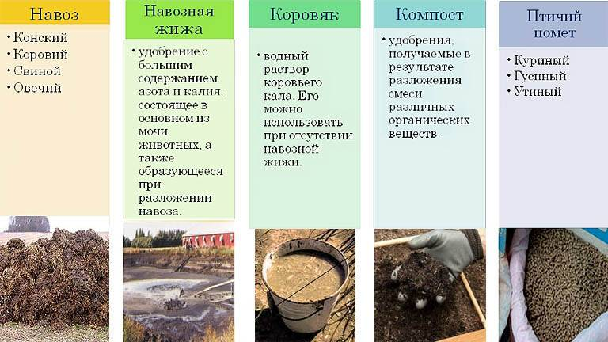

Информационный канал учреждения
ФГБУ «Брянскагрохимрадиология»-Информация
agrohim32.ru/ inform.htm

